TP n°6: Étude de la trajectoire de Mars

OBJECTIFS :
- Définir et utiliser la notion de référentiel ;
- Construire et observer la trajectoire de Mars dans deux référentiels différents.
- Confronter le résultat à des observations astronomiques réelles.

I- QUELQUES DÉFINITIONS :

Le référentiel terrestre est un solide imaginaire lié à la terre en rotation.

Le référentiel géocentrique est un solide imaginaire construit à partir du centre de la terre, la terre étant supposé immobile.

Le référentiel héliocentrique est un solide imaginaire construit à partir du centre du Soleil, le soleil étant supposé immobile.
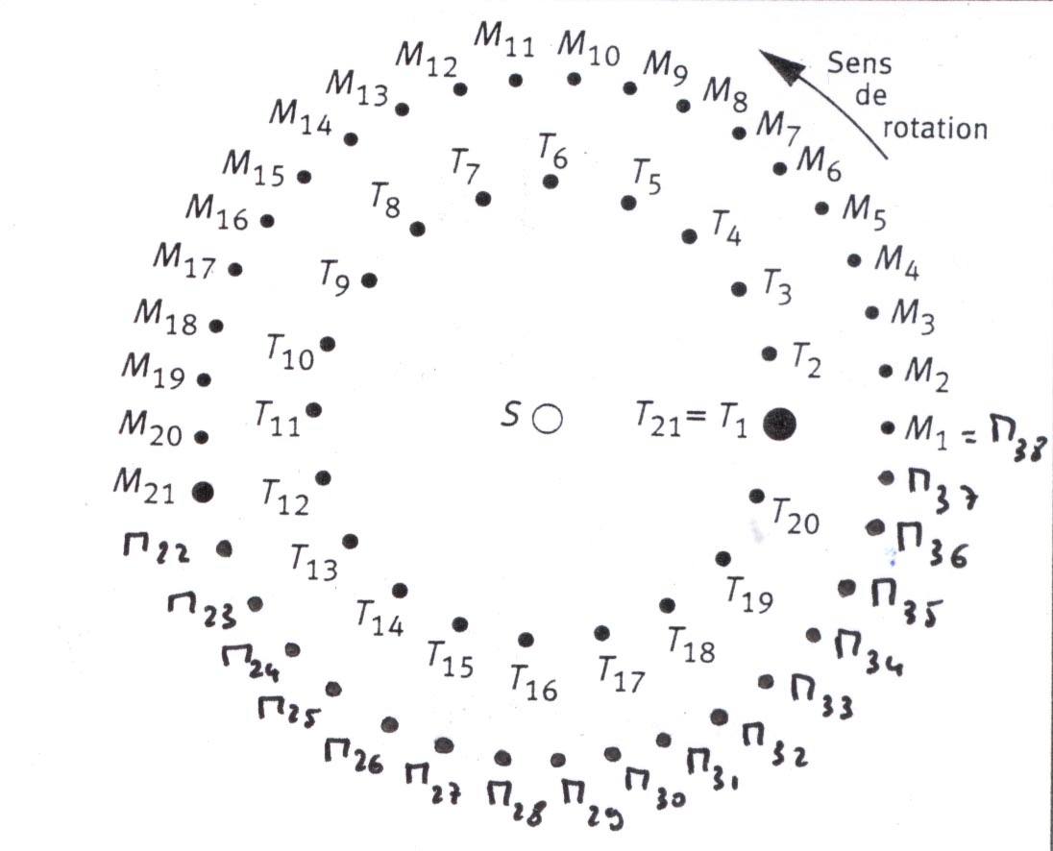
II- LA TRAJECTOIRE DE MARS DANS LE RÉFÉRENTIEL HÉLIOCENTRIQUE :

1- Donner le système étudié.
2- Donner le référentiel choisi pour l’étude.
3- Que représente l’ensemble des points T_{i}
(i allant de 1 à 21) sur le document 1 ?
4- Que représente l’ensemble des points M_{i}
(i allant de 1 à 21) sur le document 1 ?
5- Étude du mouvement :
- Quel est le mouvement de la terre ?
- Quel est le mouvement de Mars ?

III- LA TRAJECTOIRE DE MARS DANS LE RÉFÉRENTIEL GÉOCENTRIQUE :

1- Donner le système étudié.
2- Donner le référentiel choisi pour l’étude.
3- Construction de la trajectoire du système dans le référentiel géocentrique :
- La construction de la trajectoire se fera sur une feuille de papier calque à partir des position de M et T dans le référentiel héliocentrique du document.
- Sur le calque, tracer deux droites perpendiculaires passant par le point T’ placé en son centre.
- Orientées ces droites en les nommant (x) et (y).
- Par transparence, placer T’ sur la position T₁ de la terre. Tourner le calques de façon à placer la droite (x) parallèlement au bord bas du cadre du document.
- Reporter sur le calque la position M₁ de Mars.
- Déplacer par transparence T’ en T₂ en maintenant (x) parallèle au bord bas du cadre. Et reporter la position M₂. Répétez ceci pour toutes les positions de M. Sachant que T₁ = T₂₁,
T₂ = T_{22,}, T₃ = T₂₃, etc…
- Coller le document sur votre compte rendu.
4- Interprétation :
* Que représente l’ensemble des points que vous avez reportez sur le calque ?
* Coller sur votre compte le document photo. Il s’agit d’une photo de la trajectoire de Mars, telle qu’on peut la voir du sol de la terre. A quel référentiel correspond cette trajectoire ?

